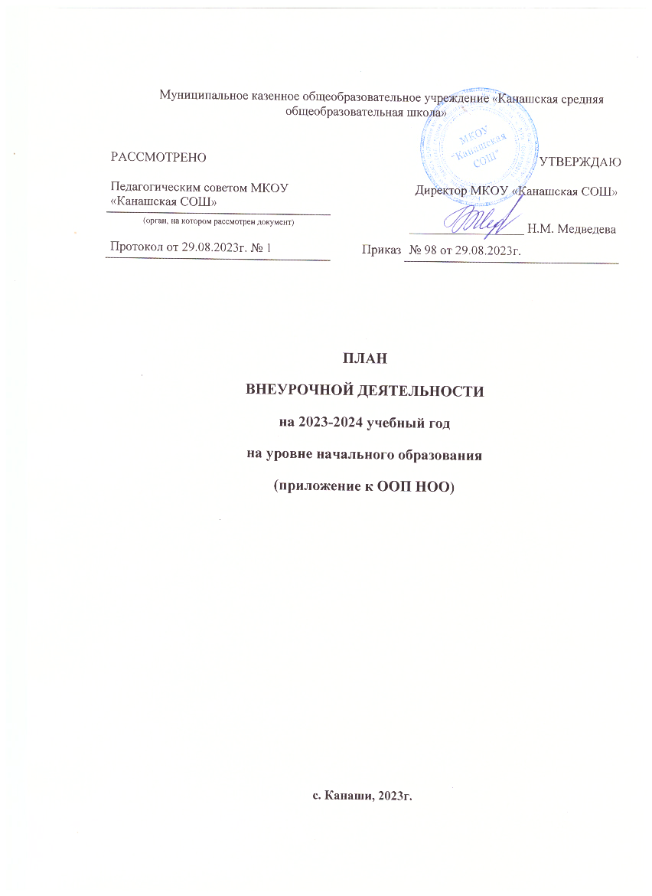
Пояснительная записка

План внеурочной деятельности МКОУ «Канашская СОШ» обеспечивает введение в действие и реализацию требований Федерального государственного образовательного стандарта начального общего образования и определяет общий и максимальный объем нагрузки обучающихся в рамках внеурочной деятельности, состав и структуру направлений и форм внеурочной деятельности по классам.
План внеурочной деятельности разработан с учетом требований следующих нормативных документов:
- Федеральный Закон от 29.12.2012 № 273-ФЗ «Об образовании в Российской Федерации»;
- Приказ Минпросвещения России от 31.05.2021 №286 “Об утверждении федерального государственного образовательного стандарта начального общего образования”,
- Федеральные требования к образовательным учреждениям в части минимальной оснащенности учебного процесса и оборудования учебных помещений (утверждены приказом Минобрнауки России от 4 октября 2010 г.№ 986);
- Постановлением Федеральной службы по надзору в сфере защиты прав потребителей и благополучия человека и Главного государственного санитарного врача Российской Федерации от 30.06.2020 №16 «Об утверждении СП3.1/2.4.3598-20 «Санитарно-эпидемиологические требования к устройству, содержанию и организации работы образовательных организаций и других объектов социальной инфраструктуры для детей и молодёжи в условиях распространения новой коронавирусной инфекции (Сovid 19)»;
- Федеральные требования к образовательным учреждениям в части охраны здоровья обучающихся, воспитанников (утверждены приказом Минобрнауки России от 28 декабря 2010 г. № 2106, зарегистрированы в Минюсте России 2 февраля 2011 г.);
- Письмо Министерства образования и науки РФ «Об организации внеурочной деятельности при введении федерального государственного образовательного стандарта общего образования» от 12 мая 2011 г. № 03– 2960;
- Устав школы;
- Образовательная программа начального общего образования.

Цели внеурочной деятельности:

- создание условий для достижения учащимися необходимого для жизни в обществе социального опыта и формирования принимаемой обществом системы ценностей, создание условий для многогранного развития и социализации каждого учащегося в свободное от учёбы время;
  - создание воспитывающей среды, обеспечивающей активизацию социальных, интеллектуальных интересов учащихся в свободное время, развитие здоровой, творчески растущей личности, с формированной гражданской ответственностью и правовым самосознанием, подготовленным к жизнедеятельности в новых условиях, способными на социально значимую практическую деятельность, реализацию добровольческих инициатив.

Внеурочная деятельность организуется через следующие формы:
учебные курсы и факультативы;
художественные, музыкальные и спортивные студии;
соревновательные мероприятия, дискуссионные клубы, секции, экскурсии, мини-исследования;
общественно полезные практики и другие.
Для реализации внеурочной деятельности в школе организована оптимизационная модель внеурочной деятельности, которая предполагает в зависимости от решения педагогического коллектива, родительской общественности, интересов и запросов детей и родителей сочетание различных моделей примерного плана внеурочной деятельности:
—модель плана с преобладанием учебно-познавательной деятельности, когда наибольшее внимание уделяется внеурочной деятельности по учебным предметам и организационному обеспечению учебной деятельности;
—модель плана с преобладанием педагогической поддержки обучающихся и работы по обеспечению их благополучия в пространстве общеобразовательной школы;
—модель плана с преобладанием деятельности ученических сообществ и воспитательных мероприятий.
Она заключается в оптимизации всех внутренних ресурсов школы и предполагает, что в ее реализации принимают участие все педагогические работники (классные руководители, педагог-организатор, социальный педагог, педагог-психолог, учителя по предметам, педагоги ДО).
Координирующую роль выполняет классный руководитель, который в соответствии со своими функциями и задачами:
  - взаимодействует с педагогическими работниками, а также учебно-вспомогательным персоналом общеобразовательного учреждения;
  - организует в классе образовательный процесс, оптимальный для развития положительного потенциала личности обучающихся в рамках деятельности общешкольного коллектива;
  - организует систему отношений через разнообразные формы воспитывающей деятельности коллектива класса, в том числе, через органы самоуправления;
- организует социально значимую, творческую деятельность обучающихся;
- ведёт учёт посещаемости занятий внеурочной деятельности.
Преимущества оптимизационной модели состоят в минимизации финансовых расходов на внеурочную деятельность, создании единого образовательного методического пространства в образовательном учреждении, содержательном и организационном единстве всех его структурных подразделений.

Режим функционирования МКОУ «Канашская СОШ» устанавливается в соответствии с санитарными правилами СП 2.4.3648-20 «Санитарно-эпидемиологические требования к организациям воспитания и обучения, отдыха и оздоровления детей и молодежи» и Уставом школы.
МКОУ «Канашская СОШ» функционирует:
- понедельник - пятница с 08.00 до 20.00 часов,
- суббота с 08.00 до 19.00 часов.

В соответствии с планом устанавливается следующая продолжительность учебного года: в I классе -33 учебные недели, II- IV классах 34 учебные недели.
Продолжительность каникул в течение учебного года — не менее 30 календарных дней, у 1 класса дополнительная неделя каникул.
Продолжительность внеурочной деятельности учебной недели – максимальная учебная нагрузка учащихся, предусмотренная учебными планами, соответствует требованиям СанПин 2.4.2. 2821-10 и осуществляется в соответствии с учебным планом и расписанием занятий в 1-4. Время, отведенное на внеурочную деятельность, не учитывается при определении максимально допустимой недельной нагрузки обучающихся.
Внеурочная деятельность организуется во второй половине дня не менее, чем через 20 минут после окончания учебной деятельности. Ежедневно проводится от 1 до 2-х занятий, в соответствии с расписанием и с учётом общего количества часов недельной нагрузки по внеурочной деятельности, а также с учётом необходимости разгрузки последующих учебных дней.
Внеурочная деятельность осуществляется в соответствии с учебным планом и расписанием занятий. Продолжительность занятий внеурочной деятельности составляет не более 45 минут.
Начало занятий внеурочной деятельности, осуществляется с понедельника по субботу во вторую или в первую половину дня в соответствии с расписанием.

Обеспечение учебного плана

Общеобразовательное учреждение укомплектовано педагогическими кадрами и обладает материально-технической базой для осуществления обучения согласно данному учебному плану.
План внеурочной деятельности реализуется в соответствии с запросом обучающихся, их родителей (законных представителей). Занятия внеурочной деятельности осуществляются при наличии рабочих программ, рассмотренных на методических объединениях школы и педсовете и утвержденных приказом директора школы.

Направления внеурочной деятельности

- Спортивно-оздоровительная деятельность направлена на физическое развитие школьника, углубление знаний об организации жизни и деятельности с учетом соблюдения правил здорового безопасного образа жизни.
- Проектно-исследовательская деятельность организуется как углубленное изучение учебных предметов в процессе совместной деятельности по выполнению проектов.
- Коммуникативная деятельность направлена на совершенствование функциональной коммуникативной грамотности, культуры диалогического общения и словесного творчества.
- Художественно-эстетическая творческая деятельность организуется как система разнообразных творческих мастерских по развитию художественного творчества, способности к импровизации, драматизации, выразительному чтению, а также становлению умений участвовать в театрализованной деятельности.
- Информационная культура предполагает учебные курсы в рамках внеурочной деятельности, которые формируют представления младших школьников о разнообразных современных информационных средствах и навыки выполнения разных видов работ на компьютере.
- Интеллектуальные марафоны — система интеллектуальных соревновательных мероприятий, которые призваны развивать общую культуру и эрудицию обучающегося, его познавательные интересу и способности к самообразованию.
- «Учение с увлечением!» включает систему занятий в зоне ближайшего развития, когда учитель непосредственно помогает обучающемуся преодолеть трудности, возникшие при изучении разных предметов.

Формы организации внеурочной деятельности могут быть следующие:
учебные курсы, факультативы; художественные, музыкальные и спортивные студии; соревновательные мероприятия, дискуссионные клубы, секции, экскурсии, мини-исследования; общественно полезные практики и др. К участию во внеурочной деятельности могут привлекаться организации и учреждения ДО, культуры и спорта. В этом случае внеурочная деятельность может проходить не только в помещении образовательной организации, но и на территории другого учреждения (организации), участвующего во внеурочной деятельности. Это может быть, например, спортивный комплекс, музей, театр и др.
Внеурочная деятельность тесно связана с дополнительным образованием детей в части создания условий для развития творческих интересов детей, включения их в художественную, техническую, спортивную и другую деятельность. Объединение усилий внеурочной деятельности и ДО строится на использовании единых форм организации.

Содержание плана внеурочной деятельности.

Количество часов, выделяемых на внеурочную деятельность, составляет:
на уровне НОО – до 1320 часов за четыре года обучения по ФГОС НОО – 2021, до 1350 часов за четыре года обучения по ФГОС второго поколения;
Величина недельной образовательной нагрузки (количество занятий), реализуемой через внеурочную деятельность, определяется за пределами количества часов, отведенных на освоение обучающимися учебного плана, но не более 10 часов. Для недопущения перегрузки обучающихся допускается перенос образовательной нагрузки, реализуемой через внеурочную деятельность, на периоды каникул, но не более 1/2 количества часов. Внеурочная деятельность в каникулярное время может реализовываться в рамках тематических программ (лагерь с дневным пребыванием на базе общеобразовательной организации или на базе загородных детских центров, в походах, поездках и т. д.).
Изучение государственных символов Российской Федерации и использования государственной символики реализуется через введение в структуру рабочих программ учебных предметов, учебных курсов и модулей, тематических блоков, направленных на изучение государственных символов Российской Федерации.
Выбор содержания, видов и форм воспитательной работы в соответствии с Федеральным законом «Об образовании в РФ», концепцией духовно-нравственного развития и воспитания гражданина и ФГОС уровней образования.

Ожидаемые результаты внеурочной деятельности обучающихся:

Личностные - готовность и способность к саморазвитию; сформированность мотивации к познанию, ценностно-смысловые установки, отражающие индивидуально-личностные позиции, социальные компетенции личностных качеств; сформированность основ гражданской идентичности
Предметные - получение нового знания и опыта его применения.
Метапредметные - освоение универсальных учебных действий; овладение ключевыми компетенциями.

Историческое просвещение, изучение государственных символов Российской Федерации.
Введение в структуру рабочих программ курсов внеурочной деятельности модулей, тематических блоков, направленных на изучение государственных символов Российской Федерации: геральдические вечера, исторические экскурсии, викторины, творческие, исследовательские проекты, просмотр тематических фильмов и др.
Церемония поднятия(спуска) Государственного флага РФ еженедельная, вынос государственного флага и исполнение государственного Гимна РФ при организации и проведении торжественных мероприятий, финальных этапов соревнований, церемоний награждений, линейки, акций, флешмобов и т. п.
Историческое просвещение в рамках еженедельных информационно-просветительский занятий патриотической, нравственной и экологической направленности «Разговоры о важном».

Воспитательный эффект внеурочной деятельности. Все виды внеурочной деятельности обучающихся ориентированы на достижение воспитательных результатов. Воспитательный результат внеурочной деятельности — непосредственное духовно-нравственное приобретение ребёнка благодаря его участию в том или ином виде деятельности.
Внеурочная деятельность способствует тому, что школьник самостоятельно действует в общественной жизни, может приобрести опыт исследовательской деятельности; опыт публичного выступления; опыт самообслуживания, самоорганизации и организации совместной деятельности с другими детьми.
В процессе реализации Программы произойдет:
- внедрение эффективных форм организации отдыха, оздоровления и занятости детей;
- улучшение психологической и социальной комфортности в едином воспитательном пространстве;
- укрепление здоровья воспитанников;
- развитие творческой активности каждого школьника.

Недельный план внеурочной деятельности НОО по ФОП на 2023/24 учебный год

№ | Направление внеурочной деятельности | Программа | Форма организации внеурочной деятельности | 1 класс | 2 класс | 3 класс | 4 класс
 | Внеурочные занятия патриотической, нравственной и экологической тематики | «Разговоры о важном» | Разговор или беседа с обучающимися | 1 | 1 | 1 | 1
 |  | Уроки нравственности | Разговор или беседа с обучающимися, игры |  |  | 1 | 1
 | Спортивно-оздоровительная деятельность | «Спортивная азбука» | Занятия ДО | 2 | 2
 |  | «Планета спорта» | Занятия ДО |  |  | 2 | 2
 | Проектно-исследовательская деятельность | Проекторий | Выполнение и защита мини-проектов |  |  |  | 1
 | Коммуникативная деятельность | «Трудовой десант» | Курс внеурочной деятельности | 1 | 1 | 1 | 1
 |  | Интересные встречи | Беседы, встречи с людьми разных профессий | 1 | 1 | 1 | 1
 | Художественно-эстетическая творческая деятельность | «Школа этикета» | Беседы, игры, викторины | 1 | 1
 | Информационная культура | Функциональная грамотность | Игра, беседа с обсуждением, викторина, дискуссия, мозговой штурм, квиз, самостоятельная работа, парная работа, групповая работа, практическая работа | 1 | 1 | 1 | 1
 | Интеллектуальные марафоны | Орлята России | Игра, КТД, проекты, марафоны, социальные активности |  |  | 1
 | «Учение с увлечением» | Легоконструирование | Занятия ДО
 | Недельный объем внеурочной деятельности |  |  | 7 | 7 | 8 | 8

Годовой план внеурочной деятельности НОО по ФОП на 2023/24 учебный год

№ | Направление внеурочной деятельности | Программа | Форма организации внеурочной деятельности | 1 класс | 2 класс | 3 класс | 4 класс
 | Внеурочные занятия патриотической, нравственной и экологической тематики | «Разговоры о важном» | Разговор или беседа с обучающимися | 33 | 34 | 34 | 34
 |  | Уроки нравственности | Разговор или беседа с обучающимися, игры |  |  | 34 | 34
 | Спортивно-оздоровительная деятельность | «Спортивная азбука» | Занятия ДО | 66 | 68
 |  | «Планета спорта» | Занятия ДО |  |  | 68 | 68
 | Проектно-исследовательская деятельность | Проекторий | Выполнение и защита мини-проектов |  |  |  | 34
 | Коммуникативная деятельность | «Трудовой десант» | Курс внеурочной деятельности | 33 | 34 | 34 | 34
 |  | Интересные встречи | Беседы, встречи с людьми разных профессий | 33 | 34 | 34 | 34
 | Художественно-эстетическая творческая деятельность | «Школа этикета» | Беседы, игры, викторины | 33 | 34
 | Информационная культура | Функциональная грамотность | Игра, беседа с обсуждением, викторина, дискуссия, мозговой штурм, квиз, самостоятельная работа, парная работа, групповая работа, практическая работа | 33 | 34 | 34 | 34
 | Интеллектуальные марафоны | Орлята России | Игра, КТД, проекты, марафоны, социальные активности |  |  | 34
 | «Учение с увлечением» | Легоконструирование | Занятия ДО
 | Недельный объем внеурочной деятельности |  |  | 231 | 238 | 272 | 272
 | Итого за уровень НОО |  |  | 1013
Материально-техническое обеспечение внеурочной деятельности
Для организации внеурочной деятельности в МКОУ «Канашская СОШ» имеются следующие условия: занятия проводятся в одну смену, имеется столовая, спортивный стадион, кабинеты технологии, библиотека, компьютерные классы. Школа располагает материальной и технической базой, обеспечивающей организацию и проведение всех видов деятельности обучающихся. Материальная и техническая база соответствует действующим санитарным и противопожарным правилам и нормам, а также техническим и финансовыми нормативам, установленным для обслуживания этой базы.
Кадровые условия для реализации внеурочной деятельности:

Занятия по внеурочной деятельности проводят опытные квалифицированные педагоги: учителя - предметники, классные руководители, педагоги дополнительного образования. Уровень квалификации педагогов соответствует требованиям, предъявляемым к квалификации по должности «учитель» (приказ Министерства здравоохранения и социального развития Российской Федерации от 26 августа 2010 г. №761н «Об утверждении Единого квалификационного справочника должностей руководителей, специалистов и служащих», раздел «Квалификационные характеристики должностей работников образования»).
Финансово-экономические условия организации внеурочной деятельности
Финансово-экономические условия реализации основной образовательной программы в соответствии с ФГОС среднего общего образования обеспечивают реализацию образовательной программы, в том числе в части внеурочной деятельности.

Внеурочная деятельность организуется согласно Положению «О внеурочной деятельности» и оплате педагогическим работникам за внеурочную деятельность. При расчете нормативов финансового обеспечения реализации государственных услуг МКОУ «Канашская СОШ» в соответствии с ФГОС и ФОП при определении учебной нагрузки педагогических работников учитывается вся учебная нагрузка, предусмотренная образовательной программой образовательной организации. Нагрузка педагогических работников, ведущих занятия в рамках внеурочной деятельности, при тарификации педагогических работников устанавливается как педагогическая нагрузка по основной должности.
Методическое обеспечение внеурочной деятельности (согласно ФОП СОО):
- методические пособия,

- Интернет-ресурсы.
Рабочие программы по внеурочной деятельности разработаны в соответствии с методическим конструктором и локальными актами школы. Таким образом, план внеурочной деятельности на 2023-2024 учебный год создаёт условия для повышения качества образования, обеспечивает развитие личности обучающихся.

